–PRESSEMELDUNG–

Centric Deutschland setzt Partnerstrategie erfolgreich um
Naggaro, FLP, Experis, 2XT, sapio und Rhenus ergänzen Partnernetzwerk

Centric baut sein Partnernetzwerk im Bereich SAP HCM und SuccessFactors konsequent aus. Neue Kooperationen erweitern das Service-Angebot für die digitale Transformation des Personalbereichs.
Hamburg, 07.10.2021 - Centric Deutschland hat sein Partnernetzwerk um sechs weitere Kooperationen für die Bereiche SAP HCM und SuccessFactors sowie die Digitalisierung von Dokumenten erweitert. Die Nagarro ES GmbH, FLP Consulting AG, Experis IT Services GmbH & Co. KG, 2XT Consultants Group AG und sapio HCM Beratung, Entwicklung und Cloud Integration GmbH verstärken ihr Portfolio im SAP HR-Bereich mit der digitalen Personalakte und weiteren zugehörigen Centric-Produkten. So können Kunden durch die Zusammenarbeit optimal bei der Digitalisierung ihrer Geschäftsprozesse unterstützt werden. Und als neuer Service-Partner ergänzt die Rhenus Docs to Data GmbH die digitale Personalakte von Centric um einen Compliance-konformen Scanservice. Gemeinsam mit den Kooperationspartnern wird Centric seinen SAP-Kunden weitere ganzheitliche Produkt- und Service-Lösungen für End-to-End digitalisierte Personalprozesse bieten und damit neue Geschäftspotenziale erschließen.
Qualifizierte Partner für Vertrieb, Beratung und Implementierung
Bei seiner Vertriebs- und Implementierungsstrategie setzt Centric auf spezialisierte Partner mit umfassender SAP-HCM & SuccessFactors Expertise. Kunden können so Centric-Produkte und dazugehörige Services für die Optimierung Ihres Dokumentenmanagements nutzen und stets individuellen und fachlich kompetenten Support erhalten. Das Partnernetzwerk wird auch in Zukunft kontinuierlich ausgebaut und international noch breiter aufgestellt.

Neue Geschäftspotenziale im Visier
Die Kooperationspartner freuen sich auf neue Geschäftspotenziale durch die Zusammenarbeit, wie die verantwortlichen Manager bestätigen. Carl-Philipp Müller, Director SAP Cloud Services, Nagarro ES GmbH: „Wir freuen uns sehr, dass wir mit Centric einen starken Partner an unserer Seite haben, der unser Portfolio ideal ergänzt. Die Centric Produkte für das Dokumentenmanagement runden unser Angebot im Bereich SAP HCM und SuccessFactors ab, sodass wir unsere Kunden bei der Digitalisierung ihrer Geschäftsprozesse gemeinsam optimal unterstützen können.“
Harald Betz Vorstand der flp Consulting AG, hebt die langjährig erfolgreiche Zusammenarbeit hervor: “Centric ist bereits seit vielen Jahren unser zuverlässiger Technologiepartner für IKS-Tools. Die Entscheidung, das Portfolio mit Produkten wie Employee File, Document Builder oder Payslip Box zu erweitern, fiel daher nicht schwer. So können wir unseren Kunden eine noch breitere Palette an Lösungen anbieten, die sie perfekt bei ihren Dokumenten-intensiven Geschäftsprozessen unterstützen.”
Jens-Peter Hess, Geschäftsführer Centric Deutschland, fasst aus Sicht der Centric zusammen: “Es war schon immer unser Anspruch, unseren Kunden neben erstklassigen Lösungen auch ganzheitliche Services zur Begleitung ihrer digitalen Transformation anzubieten – von der Idee bis zur Umsetzung. Dank neuer Kooperationen haben wir nun weitere SAP-Experten an der Seite und sind stolz darauf, unseren Kunden ein professionell und international aufgestelltes Partnernetzwerk anzubieten.”
3.337 Zeichen (inkl. Leerzeichen)

Info Link: https://www.centric.eu/de/news/

Dateiservice:
Alle Text- und Bilddateien stehen Ihnen honorarfrei in druckfähiger Qualität zur Verfügung, bitte fragen Sie diese gerne an unter contact@c-united.com oder direkt per Download unter https://www.c-united.com/press-corner/centric-cloud-solutions-gmbh
Datei 1: Portrait Jens-Peter Hess Datei 2: Logo Centric
Geschäftsführer Centric Deutschland
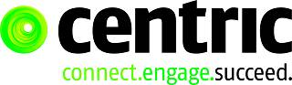

Datei 3: Carl-Philipp Müller Datei 4: Logo Nagarro ES GmbH
Director SAP Cloud Services
Nagarro ES GmbH

Datei 5: Portrait Harald Betz Datei 6: Logo flp Consulting AG
Vorstand der flp Consulting AG
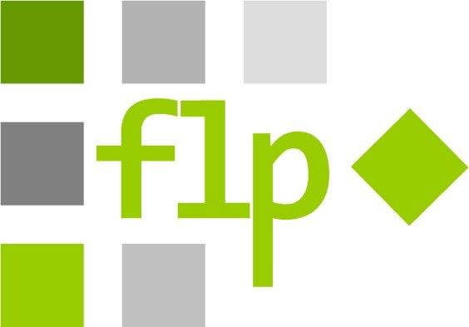

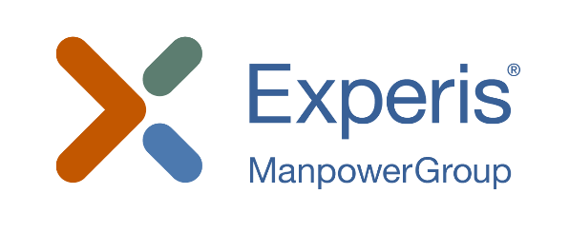
Datei 7: Logo Experis Manpower Group Datei 8: Logo

Datei 9: Logo sapio Datei 9: Logo 2XT
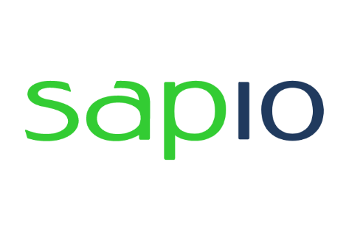
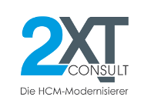

Über Centric Deutschland
Centric bietet Softwarelösungen, IT Outsourcing, Business Process Outsourcing sowie IT- und Personaldienstleistungen an. Das Unternehmen bringt Mitarbeiter, Partner und Kunden zusammen, um innovative und pragmatische Lösungen umzusetzen, die verantwortungsvolles Wachstum und Stabilität ermöglichen.
Mehr als 4.300 Mitarbeiterinnen und Mitarbeiter in Europa zeichnen sich durch ihre hohe IT-Expertise und ihre langjährige Erfahrung bei branchenspezifischen Geschäftsprozessen aus. Centric hat 2019 einen Umsatz von 482 Millionen Euro und einen EBIT von 12 Millionen Euro erzielt.
Centric Deutschland fokussiert sich auf Lösungen für SAP HCM und SAP SuccessFactors mit On-Premises und Cloud Technologien und bietet eine Vielzahl Add Ons und Dienstleistungen an. Diese reichen von der Effizienzsteigerung und Qualitätssicherung von Personalprozessen, über Datenmigration, Beratung und Schulung bis hin zum Support.

Pressekontakt: Presseservice:
Centric Cloud Solutions GmbH C-UNITED
Jens-Peter Hess Stefan Mussel
Kronprinzenstraße 30 Kästrich 10
D-45128 Essen D-55116 Mainz

Fon: +49 201 74769 0 Fon: +49 6131 1433314
Fax: +49 201 74769 200 Fax: +49 6131 1433311

info.de@centric.eu contact@c-united.com
www.centric.eu www.c-united.com

